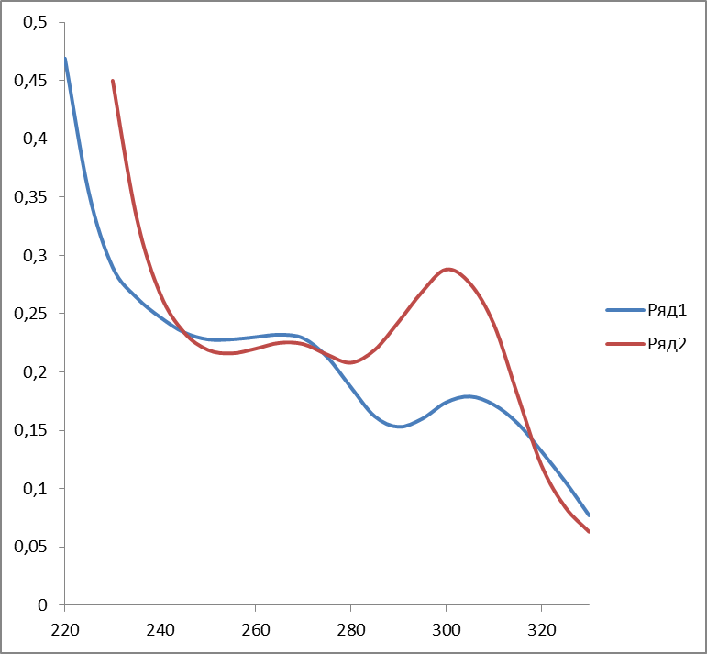

Спектры пятна: 1 – в 0,1 н растворе соляной кислоты
2 – в растворе едкого натра (рН около 13)

